Instituto Politécnico Nacional

ESCOM

Ingeniería en Sistemas Computacionales

Fundamentos de Programación

Practica 06

Boleta: 2021630738

Torres Abonce Luis Miguel

Grupo: 1CV16

Bitácora

Objetivo de la práctica.

Elaborar una bitácora para la practica 05

Introducción.

En esta practica el principal objetivo es elaborar una bitácora para la anterior practica (la #5), una bitácora es documento que permite llevar un registro escrito de diversas acciones que se realizan en el programa y así saber si alguien hizo alguna modificación en el grupo.

Desarrollo.

Para el desarrollo de esta practica a la anterior practica la #5 se hizo la creación de una función llamada checar registros haciendo referencia a su propósito la cual en un archivo de texto guarda todas las acciones que se llevan a cabo en el programa, incluyendo fecha uy hora a en que se modificaron.

Para poder hacer esta función vacía primero se utilizó la librería time.h para poder usar funciones relacionadas con el tiempo, primero se utilizó un apuntador al archivo, después se declaran las variables a utilizar en este caso tempo y out, las cuales son cadenas de caracteres con máximo con la variable global MAX que es igual a 180, y se utiliza una variable entera i, se utiliza time_t que es un tipo de dato para el almacenamiento de valores de tiempo del sistema, se define una estructura, y se iguala t = time(NULL), y tm = localtime(&t), como su nombre lo dice guarda en la variable la hora local, después se ocupa la función strftime que se ocupa para mostrar el día y hora en formato, se ocupa la función strcpy para copiar 1 cadena de caracteres en otra, se ocupa la función strcat que permite añadir un bloque de memoria a otro, después se abre el archivo bitácora.txt o lo crea, y escribe en el archivo de texto la variable out quien es la que lleva la fecha y hora, y se cierra el archivo, por último en cada opción del menú se manda llamar a esta función y se le envía el mensaje: “A la hora indicada se realizó la acción correspondiente(según sea el case).”, así como la hora en que se abrió y se cerró el programa.

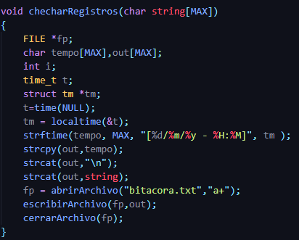

Conclusiones.

Para esta practica fue muy corta por lo que no tuve mayor problema lo único que se me complico fue como utilizar la función strcpy pero después de investigar me di cuenta que esta función copia 1 cadena de caracteres en otra cadena de caracteres, y otro problema que tuve fue la de no cerrar el archivo ya que siempre se me olvida pero después de analizar bien el programa pude encontrar la solución.